吉林省2020年上学期长春市养正高级中学高一地理第一次月考试题
一、单项选择题（30题，每题2分，共60分）
1．下列关于宇宙和天体的说法，正确的是( )
A．目前人们用肉眼或借助望远镜可观测到的各种星体总称为天体
B．宇宙是无限的，可观测的宇宙的范围会随着人类探测水平的不断提高而不断扩大
C．宇宙中最基本的天体是恒星和行星
D．各种天体孤立地存在于宇宙之中
中科院圣弗朗西斯科(旧金山)天文台观测到小行星2009ES。这颗小行星被国际天文学界列为对地球具有潜在威胁的近地小行星之一。《郑州日报》发表《小行星又来“骚扰”地球？科学家称重视勿慌张》的文章。结合所学知识，完成2--3题。
2．该小行星最可能来自( )
A．火星和木星轨道之间 B．地月系
C．河外星系 D．土星和木星轨道之间
3．2009ES四周没有气体聚集，其原因是2009ES( )
A．温度高 B．自转速度快
C．距太阳较远 D．质量和体积过小
4．天体是宇宙间物质的存在形式，地球是宇宙中的普通天体。下列不属于天体的一组是( )
A．行星、卫星 B．太阳、月球
C．陨星、高速飞行的大型客机 D．彗星、星际物质
5．宇宙中最基本的天体类型是
A．恒星和星云 B．行星和卫星 C．恒星和行星 D．恒星和彗星
花是红色的，叶是绿色的，天空是蓝色的，葡萄是紫色的。我们赞扬它们的美丽，你可曾想过是谁让江山如此多娇？俗话说：“鱼靠水、娃靠娘、万物生长靠太阳”。太阳源源不断地向地球辐射能量，影响着地球和人类的生产、生活。结合所学的知识，完成6--7题。
6．下列有关太阳辐射的叙述，正确的是( )
A．太阳辐射是一种电磁波
B．太阳辐射能量的来源是太阳内部的核裂变反应
C．太阳辐射是地球上大气、水、生物和地震活动的主要动力
D．太阳辐射的能量不包括煤、石油、天然气等
7．下列说法与太阳辐射有关的是( )
A．地球内部温度升高 B．冰岛“无烟之国”的美称
C．煤、石油的形成 D．水向低处流
2016年6月19日，美国国家科学院预言：在2020年的某一天，美国南部的一些城市，在五彩斑斓的极光光幕过后，电网会突然变得闪烁不定，灯光在瞬时明亮后将会停电，一分半钟之后，这个大停电现象将会遍及美国整个东部地区，甚至整个欧洲以及中国、日本等区域也会同样经历这样的灾难，而这场灾难仅仅于太阳打了一个强烈的“喷嚏”。据此回答8--9题。
8．材料中所述的太阳打了强烈的“喷嚏”极有可能是（ ）
A．太阳爆炸 B．太阳耀斑爆发 C．太阳辐射增强 D．太阳辐射减弱

9．下列现象受此活动影响不大的是( )
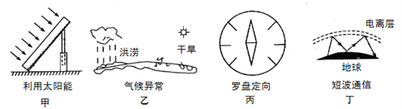
A．甲 B．乙 C．丙 D．丁
10．太阳的主要成分是（ ）
A．氢和氧 B．氢和氦 C．氧和氮 D．氢和氮
11．太阳外部的圈层从里到外依次是
A．日冕层、色球层、光球层 B．光球层、色球层、日冕层
C．日冕层、光球层、色球层 D．色球层、光球层、日冕层
12．关于地层和化石的叙述，正确的是( )
①不同时代的地层一般含有不同的化石，而相同时代的地层往往保存着相同或相似的化石
②越古老的地层中成为化石的生物越复杂、越高等
③陆地地层只含有陆地生物的化石，海洋地层只含有海洋生物化石
④研究地层与其包含的化石可以推知地球的历史和古地理环境
A．①③ B．②④ C．②③ D．①④
读某地“地层剖面图”，回答13--14题。
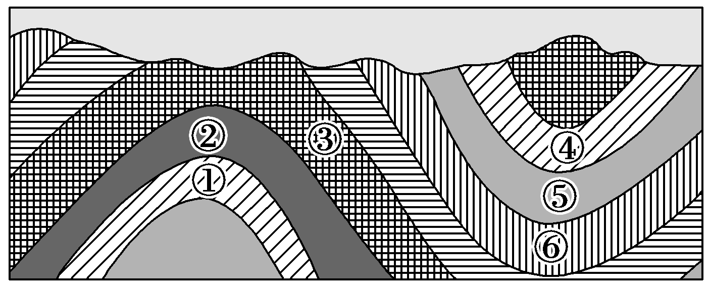
13．图中各个地层按形成由早到晚，排列顺序正确的是( )
A．①②④⑤ B．②③④⑤ C．①③⑥⑤ D．③④⑤⑥
14．按由老到新的年代顺序，下列排序正确的是( )
A．蕨类植物→被子植物→裸子植物 B．三叶虫→鱼类→恐龙
C．元古宙→古生代→太古宙 D．哺乳动物→爬行动物→两栖动物
读下图，完成15题。
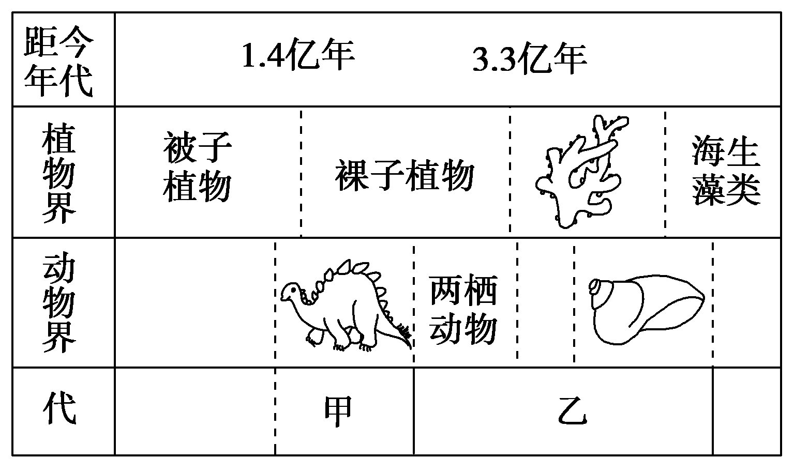
15．下列关于甲、乙两个地质年代的叙述，正确的是( )
A．甲是古生代，乙是中生代 B．甲是中生代，乙是古生代
C．甲是古生代，乙是元古代 D．甲是新生代，乙是古生代
据中国地震台网测定，北京时间2019年6月14日11时53分在汤加群岛发生里氏5.2级地震，震源深度10千米。据此，回答12--13题。
16．此次地震的震源最可能位于( )
A．地壳 B．地核 C．下地幔 D．软流层
17．此次地震发生时，地面上人们的感觉是( )
A．先上下颠簸，后左右摇晃 B．先左右摇晃，后上下颠簸
C．只有上下颠簸 D．只有左右摇晃
读图，完成18--19题。
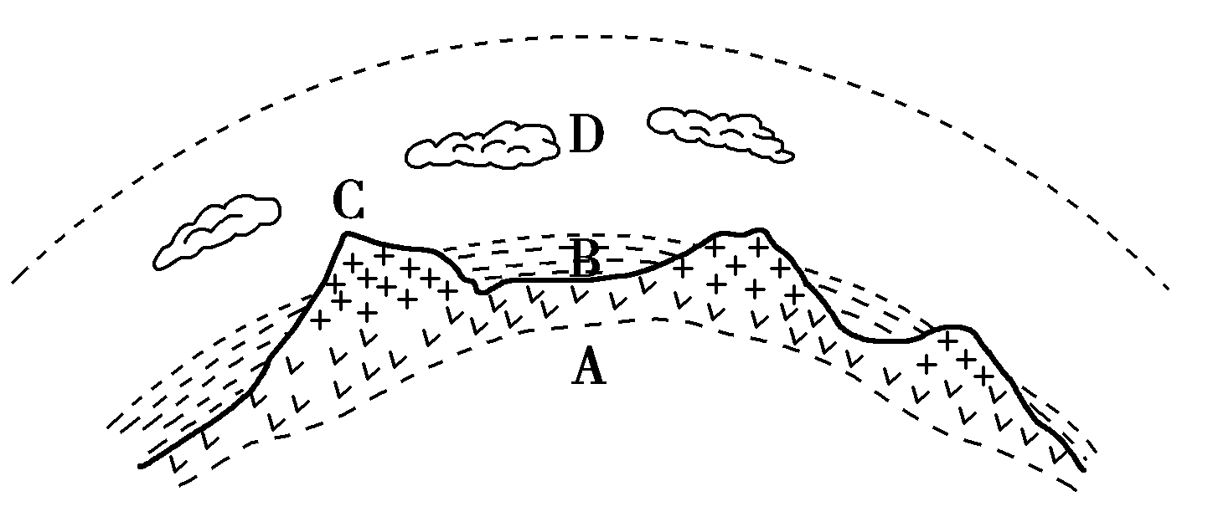
18．B圈层的主体是( )
A．河流 B．湖泊 C．冰川 D．海洋
19．地球外部圈层中最活跃的圈层是( )
A．大气圈 B．水 圈 C．土壤 圈 D．生物圈
臭氧层是大气层中臭氧浓度较高的区域，主要位于距离地面约20～30千米的高空，它能有效吸收紫外线，保护人类健康。
- 臭氧层主要分布在大气垂直分层中的
A. 对流层 B. 平流层 C. 中间层 D. 热层
21. 对流层的主要特点是
A. 位于地球大气的最外层 B. 极光现象出现在该层
C. 天气现象复杂多变 D. 空气以水平运动为主
22. 若一架飞机与龙卷风狭路相逢，说明此时飞机正位于地球大气层中的
A. 高层大气 B. 臭氧层 C. 对流层 D. 平流层
23. 干洁空气中所占比例最大的成分是
A. 二氧化碳 B. 臭氧 C. 氧气 D. 氮气
24. 人类活动燃烧煤、石油等矿物燃料,使大气中的
A. 氧气含量增加 B. 臭氧含量减少
C. 水汽含量减少 D. 二氧化碳含量增加
25. 臭氧层保护是当今全球最重要的环保议题之一,臭氧总量减少直接导致
A. 太阳紫外线辐射减少 B. 平流层气温降低
C. 酸雨区面积缩小 D. 地面辐射强度减弱
26．近地面大气的直接热源是( )
Ａ．地面辐射 Ｂ．大气辐射 Ｃ．太阳辐射 Ｄ．大气逆辐射
27．下列辐射中波长最短的是( )
Ａ．地面辐射 Ｂ．太阳辐射 Ｃ．大气逆辐射 D．大气辐射
28．大气对地面的保温作用，主要是通过何种方式实现的
Ａ．大气的逆辐射作用 Ｂ．大气的反射作用
Ｃ．大气的散射作用 Ｄ．大气的吸收作用
29．月球表面的昼夜温度变化比地球表面剧烈的原因是
Ａ．自转周期比地球的短 Ｂ．公转周期比地球的长
Ｃ．没有地球上的大气层 Ｄ．月球表面没有液态水
30．图中，昼夜温差最小的是（）


二、综合题（2题，每题20分，共40分）

31. 读“太阳系示意图”，回答下列问题。

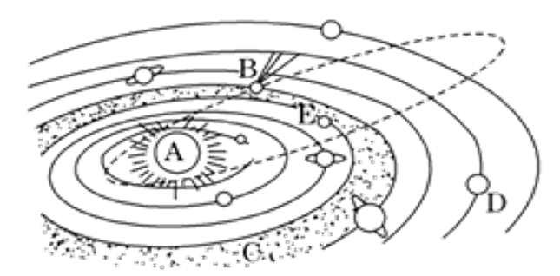

（1）填写行星名称：B________， D________，E________；
(2)图中所示包括________级天体系统，较高级别天体系统的中心天体是________；
（3）八大行星绕日公转的共同特征具有________性、________性、________性；
（4）图中E字母所表示的行星，从结构特征来看属于________行星；
（5）图中虚线是 的运行轨道。
32．读地球内部圈层图，回答问题。
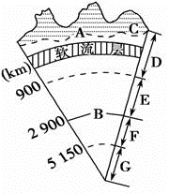
（1）A为________界面，B为________界面。
（2）海洋地壳厚度比大陆地壳厚度要____；陆地地势越高，地壳越_____。
（3）填出图中字母代表的圈层名称：C为________,D为________，G为________，软流层以上称为________。
（4）近年，我国在渤海湾发现储量逾10亿吨的大油田。该油田储量的探明是采用三维地震勘探技术的结果。地震波分为纵波与横波，根据地震波传播原理，在通过含油层时，消失的是________波，原因是___________。

